**MANUAL D’USUARI**

· Executar el programa.

PANTALLA INICIAL PER TRIAR JUGADORS



1. Entrem el nombre de jugadors. Ha de ser entre 2 i 5.
2. Cliquem el botó jugar, un cop introduïts els jugadors, per iniciar el joc.

PANTALLA DE JOC INICIAT



1. Marcador amb puntuacions i Seguidors restants.
2. Jugador que li toca jugar en el torn actual.
3. Nombre de cartes que queden a la pila.
4. Peça actual per arrastrar al tauler i col·locar-la.
5. Rotar la peça 90º a la dreta.
6. Passar torn. Quan s’ha col·locat una peça o si la peça no es pot col·locar.
7. Peça col·locada al tauler.
8. Espai buit per col·locar la peça.

PANTALLA PEÇA COL·LOCADA



1. Si volem afegir un seguidor a la peça que acabem de col·locar, cliquem a afegirSeguidor per desplegar totes les opcions (2,3,4,5,6,7).
2. Eliminar el seguidor que hem col·locat a la peça.
3. Afegir seguidor a la part Nord de la peça.
4. Afegir seguidor a la part Est de la peça.
5. Afegir seguidor a la part Oest de la peça. (No es pot afegir. No es mostra)
6. Afegir seguidor a la part Sud de la peça.
7. Afegir seguidor a la part Central de la peça.
8. Seguidor afegit al Nord de la peça.

· Quan s’ha afegit el seguidor, o no, clicar el botó de passar torn.

POSSIBLES CONFUSIONS AL COL·LOCAR SEGUIDOR:

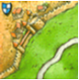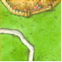Si una peça té més d’un costat amb ciutat i aquesta s’uneix dins la peça, considerarem el centre com a ciutat.

1

1. La posició centre correspondrà a un camí.
2. La posició centre correspondrà a una ciutat.

2

PANTALLA JOC FINALITZAT

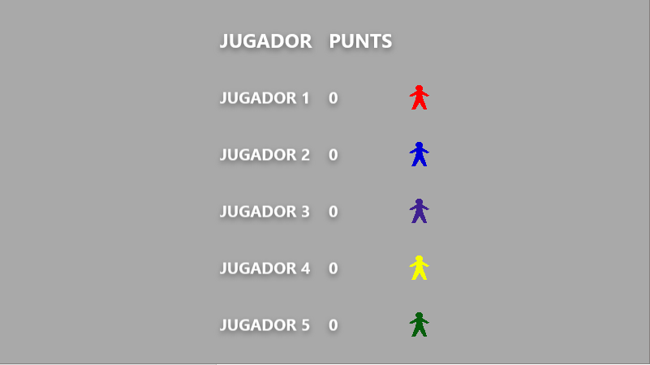

Una vegada acabades les peces, ens saltarà aquesta pantalla amb les puntuacions dels jugadors ordenades de major a menor, essent el primer jugador de la llista el guanyador de la partida.